
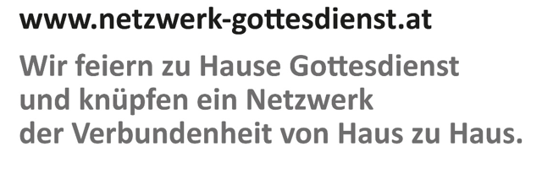

Hl. Barbara 4. Dezember 2020
Gebet mit Barbarazweigen

Die Heilige Barbara lebte der Legende nach im 3. Jahrhundert in Nikomedien und ließ sich gegen den Willen Ihres Vaters taufen. Sie wurde gefangen genommen und inhaftiert. Auf dem Weg in ihr (Turm-)Gefängnis blieb sie an einem Baum hängen und brach einen Zweig ab. Sie stellte diesen Zweig ins Wasser und er erblühte am Tag ihrer Hinrichtung (Martyrium). Auch auf ihrem Grab sollen rund um Weihnachten Zweige aufgeblüht sein.
Dies wurde in das christliche Brauchtum übernommen und so werden am Gedenktag der Hl. Barbara Zweige abgeschnitten und im Wohnbereich ins Wasser gestellt. Ihr Aufblühen zu Weihnachten wird als Zeichen des Glücks und der Freude gedeutet. Unterschiedliche Orakelfunktionen von im Winter aufgestellten Zweigen verweisen auf eine lange, auch vorchristliche Tradition des Aufstellens von Zweigen in den Wohnräumen.

Was Sie vorbereiten können:

- Überlegen Sie, ob Sie einen Obstbaum in Ihrem Garten haben, von dem sie einen knospenden Zweig abschneiden können. Traditionell wird der Zweig eines Kirschbaumes verwendet, aber auch andere Obstbäume oder frühblühende Sträucher sind möglich und ändern nichts an der Symbolik.
- Suchen Sie sich in Ihrem Zuhause oder in Ihrem Garten bei einem Obstbaum … einen für Sie passenden Platz zum kurzen Innehalten und Beten an diesem Tag.
- Legen Sie sich, wenn Sie im Garten bei einem Obstbaum sind, eine Gartenschere zurecht. Wenn Sie zu Hause feiern, bereiten Sie sich einen knospenden Zweig, eine Vase und einen Krug mit Wasser vor.
- Zünden Sie eine Kerze (im Freien: in einer Laterne) an.

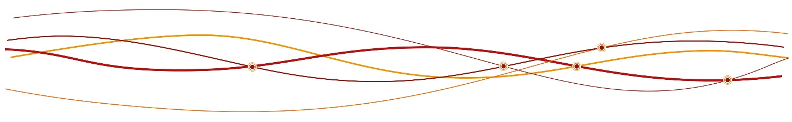

Wie Sie das Netzwerk-Gebet beten können:

Wenn Sie in Ihrem Garten einen Baum oder Strauch haben, von dem ein passender Zweig abgeschnitten werden kann, können Sie an diesem Ort beim Abschneiden mit folgendem Gebet beginnen. Sollten Sie nur zu Hause beten wollen, gehen Sie bitte zu „In Ihrem Zu Hause“.

IM GARTEN BEI EINEM PASSENDEN BAUM ODER STRAUCH
Kreuzzeichen
Gemeinsam: Im Namen des Vaters, des Sohnes und des Heiligen Geistes. Amen.

Gebet zum Abschneiden eines Zweiges
Eine/r: Gepriesen bist du, Gott. Deine ganze Schöpfung singt dein Lob. Du hast sie geheimnisvoll und wunderbar gemacht; Weltall und Erde, Meer und Land, Luft und Lebewesen, und auch diesen Baum hier. Uns Menschen hast du deine Schöpfung anvertraut. Wir loben dich und danken dir.
Schneiden Sie nun einen passenden Zweig ab.
Die nun abgeschnittenen Zweige mögen uns an dein Wirken in unserer Welt und in unserem Leben erinnern. Auch in dunklen Zeiten halten wir an der Hoffnung auf ein Aufblühen und ein Neuwerden fest.

Gehen Sie in Ihr Zu Hause und wassern Sie die Zweige dort ein. Sie können dies auch mit dem folgenden Gebet tun.

IN IHREM ZU HAUSE
Kreuzzeichen
Gemeinsam: Im Namen des Vaters, des Sohnes und des Heiligen Geistes. Amen.

Wenn Sie möchten, können Sie ein passendes Lied zum heutigen Gedenktag singen:
Barbara-Lied (Text: Peter Gerloff) nach der Melodie von „O Heiland, reiß die Himmel auf“ (Gotteslob 231: https://www.katholisch.de/video/13537-gotteslobvideo-gl-231-o-heiland-reiss-die-himmel-auf)

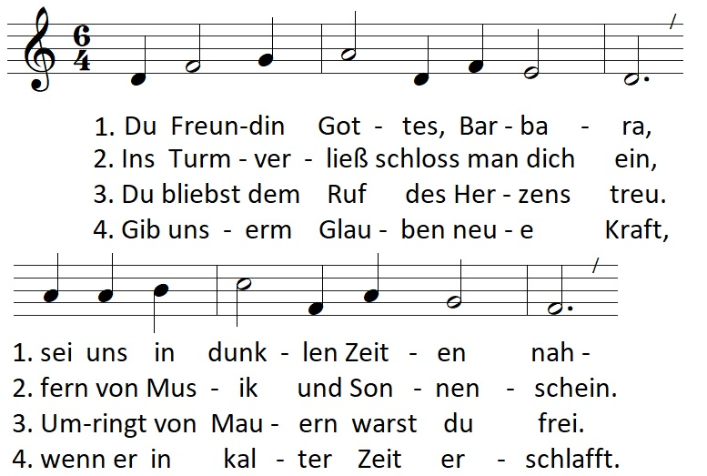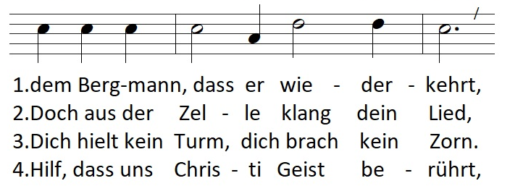

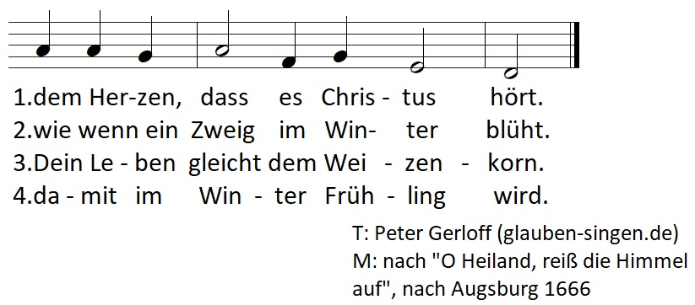

Gebet
Eine/r: Herr, unser Gott, du hast Barbara in ihrer dunkelsten Zeit des Eingesperrt- und Verurteilt-Seins, Hoffnung geschenkt. Du hast uns versprochen bei uns zu sein, alle Tage. Barbara hat auf deine Zusage vertraut und darin neue Kraft gefunden. Sichtbar wurde das im Zweig, der im Winter erblühte und uns bis heute an diese mutige Frau erinnert. Auch wir erleben in diesen Tagen ein Eingesperrt-Sein, vielfach auch Einsamkeit und vielleicht auch Mutlosigkeit.
Herr, wenn wir diese Zweige jetzt ins Wasser stellen, sollen sie uns jeden Tag daran erinnern, dass du da bist und uns nahe bist.
So bitten wir:
Eine/r: Schenke du das lebendige Wasser, das uns belebt.
Gießen Sie nun Wasser in die vorbereitete Vase.
Eine/r: Schenke du Licht in der Dunkelheit, Mut in der Mutlosigkeit, Hoffnung in der Verzweiflung.
Stecken Sie den Zweig/die Zweige nun in die Vase mit Wasser.
Eine/r: Schenke du ein Aufblühen und Neuwerden, Freude und Zuversicht.
Stellen Sie die Vase mit dem Zweig/den Zweigen nun an einen passenden Ort in Ihrem Wohnraum.

Stille

Wenn Sie möchten, können Sie das Lied „Maria durch ein Dornwald ging“ (Gotteslob 224: https://www.katholisch.de/video/14632-gotteslobvideo-gl-224-maria-durch-ein-dornwald-ging) singen.

Segensgebet
Eine/r: Der Herr segne uns und behüte uns; er lasse sein Angesicht über uns leuchten und sei uns gnädig; er wende uns sein Antlitz zu und schenke uns seinen Frieden,
der Vater und der Sohn und der Heilige Geist.
Gemeinsam: Amen.


Impressum:
Hrsg.: ARGE Liturgie (Geschäftsführender Leiter: Mag. Martin Sindelar, Wien) unter Mitarbeit der Liturgischen Institute in Freiburg/Schweiz und Trier/Deutschland, www.netzwerk-gottesdienst.at; netzwerk.gottesdienst@edw.or.at.
Verfasser*in: Pia Hecht, Referentin für Liturgie, Erzdiözese Wien
Die Ständige Kommission für die Herausgabe der gemeinsamen liturgischen Bücher im deutschen Sprachgebiet erteilte für die aus diesen Büchern entnommenen Texte die Abdruckerlaubnis. Die darin enthaltenen biblischen Texte sind Bestandteil der von den Bischofskonferenzen des deutschen Sprachgebiets approbierten revidierten Einheitsübersetzung der Heiligen Schrift (2016). © 2020 staeko.net; Der Verfasser ist für die Abklärung der Rechte Grafiken, Fotos und weitere Texte betreffend verantwortlich. Grafiken: wwgrafik.at.

